Emergencia por COVID-19

CNE brinda apoyo al MEP para aumentar las medidas sanitarias en centros educativos
- CNE moviliza tanques de almacenamiento de agua para centros educativos
- Empresa de limpieza contratada aumentará medidas higiénicas en escuelas
- Inicia segunda fase de atención de Alerta Amarilla por el COVID-19

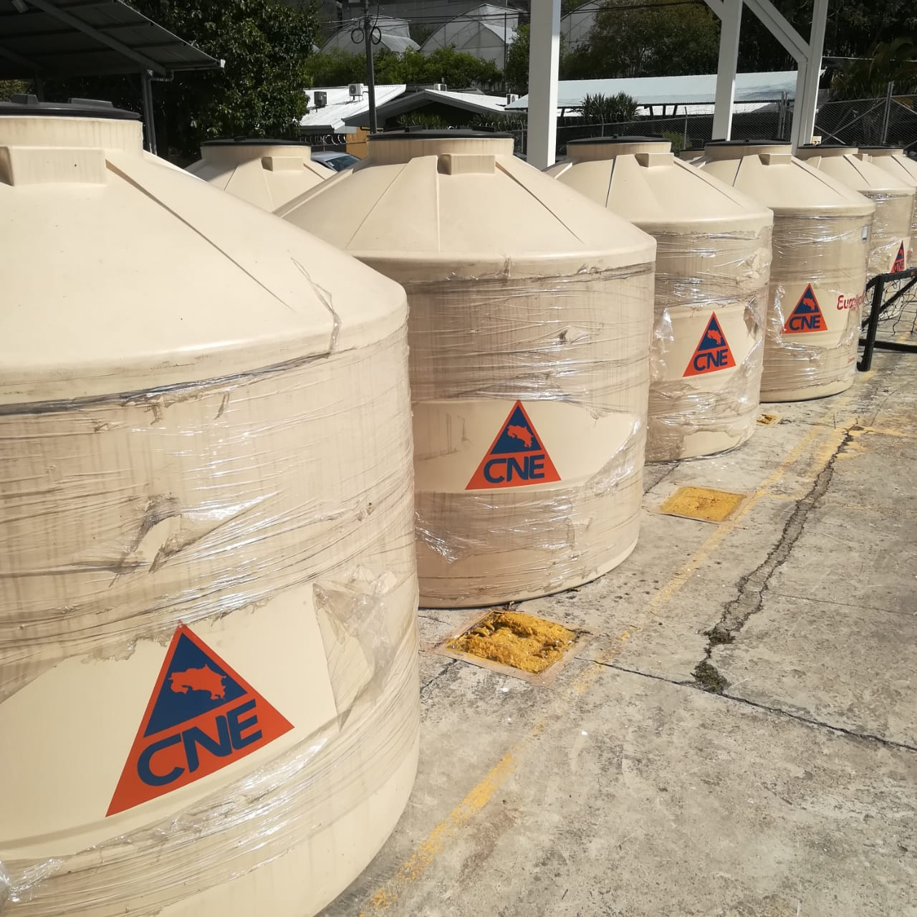
San José, 13 de marzo del 2020. La Comisión Nacional de Prevención de Riesgos y Atención de Emergencias (CNE) contrató una empresa que se encargará de la limpieza profunda en centros educativos y edificaciones públicas, a partir de orden sanitaria.
La empresa seleccionada para labores de limpieza y desinfección -en el marco de la emergencia provocada por el COVID-19- fue Industria Hotelera Santa María.
En esta segunda fase de la Alerta Amarilla, cuyo objetivo es mitigar los factores de riesgo y disminuir los casos de contagio por el COVID-19, la CNE también está adquiriendo insumos como botellas de alcohol antiséptica para manos, galones de solución alcohólica, rollos de papel para secado de manos y botellas de jabón para distribuir entre las instituciones públicas.
Por otra parte, se ordenó la movilización de tanques de almacenamiento de agua hacia las bodegas regionales para ser instalados en 25 centros educativos que presenten problemas de capacidad de almacenamiento del líquido, a partir del diagnóstico del Ministerio de Educación Pública (MEP).
Así lo explicó el presidente de la CNE, Alexander Solís Delgado, quien enfatizó que la Alerta Amarilla ha permitido un reforzamiento en las acciones y el aprovechamiento de los recursos.
El esfuerzo interinstitucional para reducir el contagio por el COVID-19 lleva a las instituciones representantes del Centro de Operaciones de Emergencias (COE) a realizar sesiones virtuales diariamente para articular acciones preventivas en la atención y reducción de la emergencia COVID-19.
La CNE mantiene activa a los Comités Municipales de Emergencias (CME) y los Comités Regionales de Emergencias (CRE) del país para dar seguimiento a las medidas de mitigación y prevención con el fin de disminuir los casos de contagio.
Asimismo, la institución hace un llamado a la población para que extreme las medidas sanitarias e higiénicas, realice adecuadamente los protocolos de saludos y se informe únicamente por medios oficiales.

